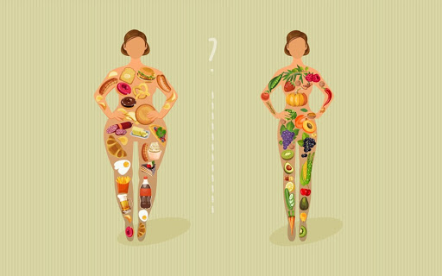
SVETOVÝ DEŇ OBEZITY
Po prvý raz v histórii sa spojili svetové organizácie zamerané na obezitu, aby upozornili na vážny problém 21. storočia, akým je narastajúca nadváha a obezita. Hlavným zámerom kampane je zvýšenie povedomia a informovanosti verejnosti o výskyte, prejavoch, následkoch a komplikáciách, ktoré toto ochorenie sprevádzajú a zameria sa predovšetkým na hľadanie riešení a poskytnutie terapie ľuďom, ktorí pomoc potrebujú a chcú.
V Slovenskej republike bude kampaň realizovaná spoločnosťou STOB, ako aj ich slovenským sprostredkovateľom Hygea. Aktivity budú prebiehať 4. marca 2020 v čase od 9,00 do 12,00 hod. v Najlepšej lekárni na Nemocničnej ulici kde budú mať klienti možnosť zúčastniť sa poradenstva v oblasti výživy a prevencie nadváhy a obezity, ktorá bude pozostávať z analýzy ľudského tela (podielu tukovej a svalovej hmoty, BMI a pod.), vyhodnotenia zistených výsledkov a následne poradenstva v oblasti problematiky nadváhy a obezity, príp. spôsobu stravovania a zdravého životného štýlu klienta.

